聖歌324 平 安 夜
1.平安夜,聖善夜,萬暗中光華射, 照著聖母和聖嬰,
滿有慈祥和天真,靜享天賜安眠, 靜享天賜安眠。

2.平安夜, 聖善夜,牧羊人在曠野, 看見天上顯光華,
聽見天軍唱新歌,救主今夜降生, 救主今夜降生。

3.平安夜, 聖善夜,聖子愛光照射, 救恩來臨真奇妙,
聖容發光普照耀,耶穌我主降生, 耶穌我主降生。

聖歌325 普世歡騰 救主下降
- 普世歡騰救主下降, 大地迎接君王, 萬心為主,
預備地方, 宇宙萬物頌揚, 宇宙萬物頌揚,
宇宙, 宇宙, 萬物頌揚。

- 普世歡騰救主作王, 世人都當歌唱,田野江河,
平原山嶺, 響應歌聲瞭喨, 響應歌聲瞭喨,
響應, 響應, 歌聲瞭喨。

- 罪孽憂愁從此止息,無地再長荊棘,救主來臨,
萬福充溢,直到天涯地極,直到天涯地極,
直到, 直到, 天涯地極。

- 主以真理恩治萬方,要使萬邦表彰,顯明公義,
全備榮光,奇妙仁愛無量, 奇妙仁愛無量,
奇妙, 奇妙, 仁愛無量。
岡 山 聖 教 會

慶祝聖誕晚會節目單

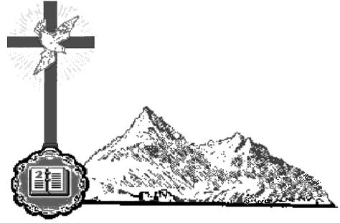

日期：民國九十年十二月二十一日星期五
時間：晚上七點半
地點：高雄縣岡山鎮大德一路96號 岡山聖教會二樓會堂
慶祝聖誕晚會節目單
司儀：王黃江
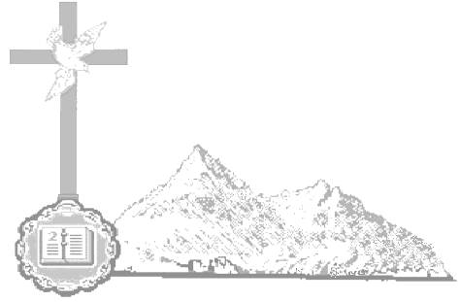
- 序 樂 司 琴
- 平 安 夜 聖歌424平安夜 會 眾
- 聖嬰降世 神賜平安福無窮 陳主培
- 平安降臨 平安夜 主日學
- 短 劇 效法約書亞 主日學
- 獻 詩 聖歌430 請聽天使歡喜的聲音
聖歌423 聽啊天使揚高聲 聖歌隊
- 鋼琴演奏 1.印弟安小屋
2.小魔術師
3.鋼琴小曲 楊玉環
- 鋼琴演奏 1.阿拉貝斯克
2.冰上圓舞曲 吳希彥
- 木笛演奏 . . 王永全
- 木笛演奏 . . 王永信
- 鋼琴演奏 . . 王永全
- 鋼琴演奏 1.愉快的夜晚
2.華爾滋 吳希賢
- 普世歡騰 聖歌425普世歡騰 會 眾
- 祝 禱 陳主培
- 領受祝福 福 杯 滿 溢 聖誕老公公

